LE ROI LION

de Roger ALLERS et Rob MINKOFF
édité en DVD sous le label Disney
______________________________________________________________
Sur les Hautes terres d’Afrique règne un lion tout-puissant, le roi Mufasa, que tous les hôtes de la jungle respectent et admirent. Son jeune fils Simba passe le plus clair de son temps à jouer avec sa petite copine Nala et à taquiner Zazu, son digne précepteur. Cependant, l’univers de Simba n’est pas aussi sûr qu’il le croit. Scar, le frère de Mufasa, aspire en effet depuis toujours au trône. Maladivement jaloux de son aîné, il intrigue pour l’éliminer en même temps que son successeur. Et le jeune lionceau tombe dans son piège…

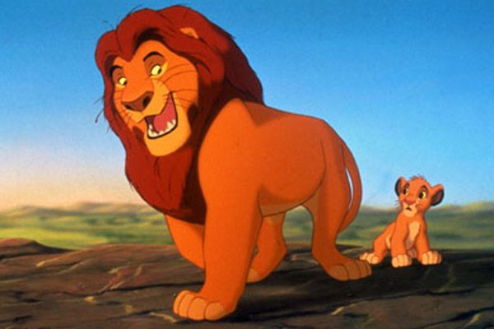

AVEC LES VOIX DE : FICHE TECHNIQUE
Simba jeune… Dimitri Rougeul réalisateurs… Roger Allers & Rob Minkoff

Simba adulte… Emmanuel Curtil scénaristes… Irene Mecchi, Jonathan Roberts
Mufasa… Jean Réno … Linda Woolverton
Scar… Jean Piat musique… Hans Zimmer & Lebo M.
Timon… Jean-Philippe Puymartin chansons… Elton John & Tim Rice
Pumbaa… Michel Elias année : 1993 /// durée : 1h25

BONUS DVD
* Reportage : Don Hahn ou l’inoubliable Roi lion
Format : 1,78 – 16:9
Langues : anglais et français en Dolby Digital 5.1, français en DTS
Sous-titres en anglais et français

